
Bicicleta Electrica Evolio X-Bike Trio
Manual de utilizare

INTRODUCERE

Stimate client,

Îţi multumim că ai cumpărat bicicleta electrică Evolio X-Bike Trio, inovatoare, sigură si cu un design urban.
Vă rugăm sa citiţi acest manual cu atenţie pentru a invăţa cum să folosiţi acest produs in siguranţă. Sperăm că vă veţi bucura de noul dumneavoastră produs
Cuprins

1. Componente 3
2. Instalarea rotii din fata 3
3. Conducerea bicicletei 3
4. Incarcarea bateriei 3
5. Despre incarcare 4
6. Utilizarea functiei Swing 4
7. Conducatorul bicicletei Error! Bookmark not defined.
8. Intretinere Error! Bookmark not defined.
9. Display 6
10. Motor 6
11. Diagnosticare si reparare 7
12. Sfaturi utile 7

IMPORTANT
Va rugam sa acordati atentie urmatoarelor sfaturi pentru a va bucura de aceasta experienta in siguranta:
- Purtati casca de protectie, care respecta standardele legale. Respectati regulile rutiere locale atunci cand circulati pe drumurile publice.
- Incarcati complet bateriile inainte de a utiliza bicicleta. Incarcati acumulatorul 8-10 ore pentru prima incarcare.
- Cititi cu atenție acest manual de utilizare si verificati daca vehiculul este in stare perfecta de functionare inainte de a conduce.
- Nu depasiti sarcina de peste 120 kg pe bicicleta.
- Pentru a asigura durata de viata a bateriei, trebuie sa efectuati incarcarea dupa descarcarea completa a bateriei.
- Acest vehicul poate functiona in mod normal, atata timp cat nivelul apei nu depaseste centrul motorului electric sau partea inferioara a cutiei de comanda. Infiltrare apei poate cauza scurtcircuite, daune si accidente.
- Pentru a reduce consumul de energie si a prelungi durata de viata a bateriei, utilizati pedalele pentru a sustine motorul in timpul urcarilor.
- Dupa ce ati primit bicicleta X-Bike, va rugam sa tineti cheile separate, altfel trebuie sa schimbati intreaga baterie daca pierdeti toate cheile.

- Componente
- In imaginea alaturata va sunt prezentate principalele componente ale bicicletei. In tabel gasiti denumirea fiecarei componente.
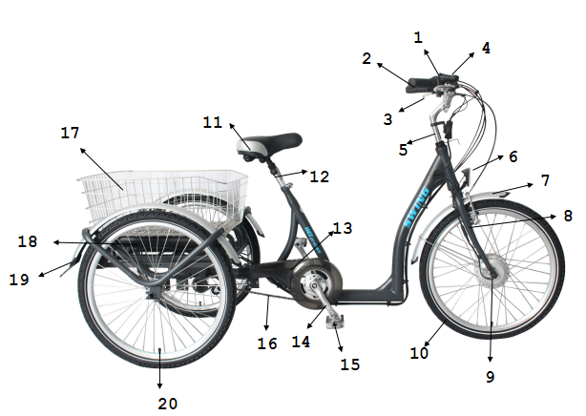
1 | Display | 6 | Far | 11 | Sa | 16 | Lant
2 | Ghidon | 7 | Aripa fata | 12 | Bara fixare sa | 17 | Cos spate
3 | Frana | 8 | Furca fata | 13 | Protectie lant | 18 | Baterie
4 | Sistem Swing | 9 | Motor | 14 | Tija pedala | 19 | Aripa spate
5 | Tija ghidon | 10 | Anvelopa | 15 | Pedala | 20 | Supapa

- Instalarea rotii din fata
- In imaginea alaturata va este prezentat modul de instalare al rotii din fata in furca.
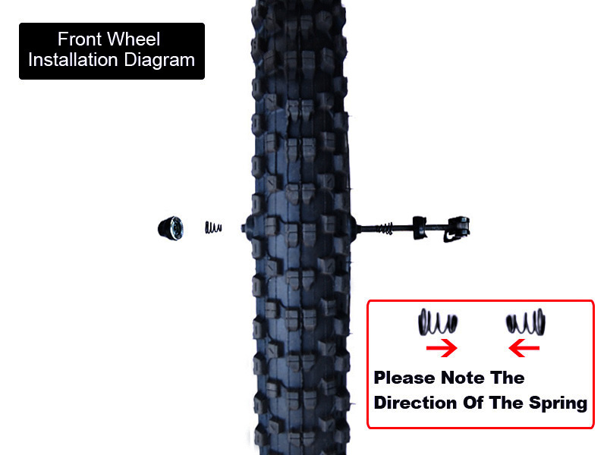
- Conducerea bicicletei
Cum porniti vehiculul?
- Introduceti cheia in lacas, apssati si rotiti-o in pozitia ON. In acest moment indicatorul luminos de incarcare se aprinde indicand faptul ca autovehiculul este pornit.
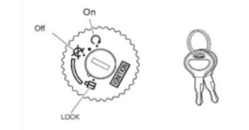
- Incarcarea bateriei
Metode de incarcare
- Bateria vehiculului trebuie reincarcata atunci cand nivelul de putere este scazut. Puteti incarca bateria, fie asamblata pe bicicleta, fie separat.
- Desfaceti carcasa bateriei cu cheia,
- Trageti partea inferioara a bateriei pentru a o scoate.
Durata incarcarii
- Cand sunt conectate terminalele de intrare si iesire, indicatorul rosu al incarcatorului se va aprinde indicand faptul ca bateria este alimentata.
- La prima utilizare bateria trebuie incarcata 8-10 ore. Atunci cand indicatorul verde al incarcatorului este pornit va arata ca acumulatorul este plin. Este nevoie de 5-7 ore pentru o incarcarea normala.
- Incarcatorul are un dispozitiv de protectie pentru a evita supraincarcarea. Incarcarea indelungata nu ar trebui sa fie mai mare de 10 ore. Dispozitivul de protectie protejeaza bateria in cazul in care este tinuta mai multe ore la incarcat.
- Incarcati complet bateria cel putin o data la doua luni atunci cand bicicleta nu este utilizata.

- Despre incarcare
- Cand bateria este scoasa nu atingeti contactele "+" si "-", mai ales cu mainile umede sau obiecte metalice.
- Nu incarcati bateria cu alte incarcatoare.
- Intotdeauna asigurati-va ca este depozitata in siguranta astfel incat sa nu poata suferi daune cauzate de cadere/impact.
- Asezati incarcatorul intr-un loc sigur si conectati conectorul de iesire (terminal 48V/36V) la priza bateriei.
- Conectati mufa de intrare (terminal 110V/220V) la priza de alimentare pentru a incepe incarcarea.
- Dupa terminarea incarcarii deconectati mai intai priza de intrare.
- Opriti alimentarea si scoateti cheia atunci cand ati incarcat bateria pe bicicleta.
- Daca observati un miros ciudat provenit de la incarcator sau acesta este incins, va rugam sa opriti incarcarea si contactati service-ul.

- Utilizarea functiei Swing
Atentie:
- Nu folositi aceasta functie daca sunteti incepator.
- Viteza maxima pe care sunteti obligat sa o respectati atunci cand folositi aceasta functie este de 13 km/h.
- Cand folositi aceasta functie verificati in prealabil unghiul de inclinare al bicicletei.
- Nu uitati sa dezactivati functia după utilizare.
Functia Swing:
- Comutatorul functiei Swing este langa acceleratie, ca in imaginea alaturata.
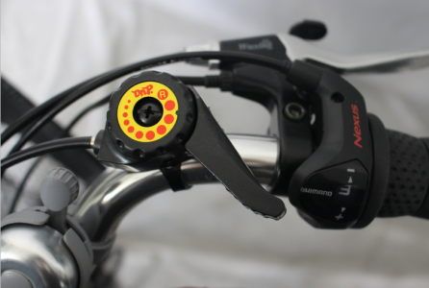

Cum porniti functia Swing?
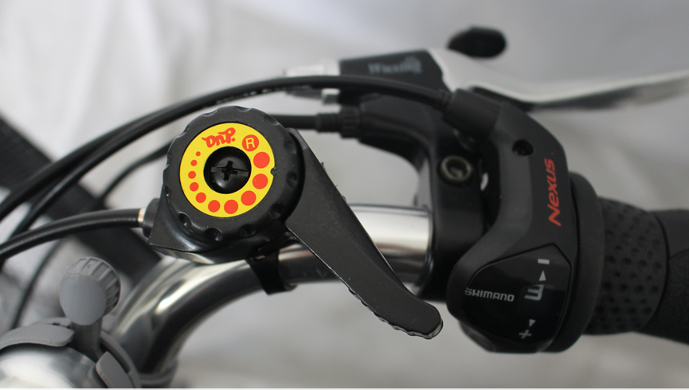
- Rotiti comutatorul Swing in sens invers acelor de ceasornic, functia este pornita.
Atentie: asigurati-va ca ati blocat comutatorul la un anumit unghi de inclinare inainte de a utiliza.
Cum opriti functia Swing?
- Rotiti comutatorul Swing in sensul acelor de ceasornic, functia este oprita.
Atentie: opriti bicicleta inainte de a dezactiva aceasta functie.

- Conducatorul bicicletei
Sfaturi importante atunci cand conduceti
- Nu accelerati prea repede. Accelerarea se face treptat, reducand consumul si riscul de deteriorare a sistemului electric. Este recomandat sa utilizati pedalele pentru a sustine motorul in conditii dificile de drum.
- Pentru a spori siguranta si a reduce consumul de energie, este recomandat sa evitati opririle si pornirile bruste.
- Controlerul are o protectie impotriva supraincarcarii. Daca bicicleta este suprasolicitata energia va fi taiată automat si refacuta atunci cand revine la normal dupa repornire.
Sfaturi importante atunci cand conduceti
- Cand impingeti vehiculul manual opriti alimentarea pentru a evita acceleratia accidentala.
- Se recomanda parcarea in interior. Nu uitati sa opriti alimentarea si sa scoateti cheia.
- Intr-un loc public, vehiculul trebuie parcat in conformitate cu regulile de circulatie. Nu uitati să opriti alimentarea si sa scoateti cheia.

- Intretinere
- Pentru folosirea in conditii de siguranta, va rugam sa pastrati vehiculul in stare perfecta, prin intretinerea si curatare in mod regulat. Regular maintenance checks
Verificari regulate
- Strangerea si corectarea functionarii rotilor, a cadrului si a furcii frontale.
- Presiunea si suprafata de rulare a anvelopei.
- Functionarea corecta a motorului si a LCD.
- Verificarea claxonului, a farului si a stopului.
- Frane (tampoane, discuri, parghii si nivelul lichidului).
- Daca nu utilizati bicicleta pentru perioade lungi de timp, incarcati bateria cel putin o data la doua luni.
Intretinere si sfaturi de curatare
- Nu folositi sisteme de spalare cu presiune mare (risc de deteriorare a circuitului electric).
- Mizeria trebuie indepartata cu apa calda, detergent si o carpa moale.
- Lubrifiati lantul dupa spalare.
- Nu aplicati lubrifiant pe nici o parte a franelor, jantelor, anvelopelor, acumulatorului sau a motorului.

- Display

Lumini:
- Apasati butonul "+" timp de doua secunde, lumina ecranului este aprinsa.
- Apasati butonul "+" pentru inca 2 secunde, ecranul se stinge.
Plimbarea asistata：
- Apasati "-" timp de 2 seconde si bicicleta va rula la o viteza de 6km/h.
Nivele:
- Motorul bicicletei are 5 nivele, poate fi reglat prin butonul +/-, nivelul 5 este cel mai puternic, nivelul 1 este cel mai mic.
- Apasati butonul "+" pentru a trece la un nivel mai inalt al motorului.
- Apasati butonul "-" pentru a trece la un nivel inferior al motorului.

- Motor
Atentie:
- Angrenajul interior al motorului este auto-lubrifiant, nu necesită întreținere.
- Gradul de impermeabilitate al motorului este de Ip54, rezistent la ploaie. Motorul nu trebuie niciodata scufundat in apa.
- Feriti motorul de razele directe ale soarelui. Pastrati la o temperatura intre -20 ℃ ~ 40 ℃, umiditate relativa de la ≤90% la 25 ℃, altitudine ≤1000 m.
- Pentru a preveni ruginirea rulmentilor, acestia trebui sa se roteasca in fiecare luna sau sa fie alimentate si sa functioneze timp de 5 minute in gol.
- Va rugam nu scoateti niciodată motorul.
- Nu depozitati in ploaie, picaturi de apa, gaze sau lichide daunatoare.
Schita motor
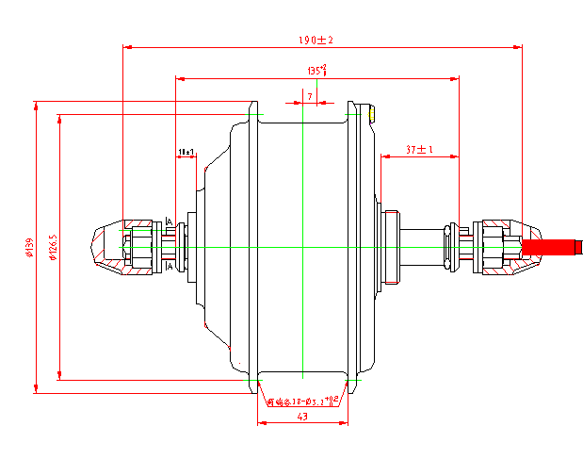
Informatii tehnice
Conditii  Index | Fara sarcina | Sarcina normala | Sarcina maxima
Viteza | 220±5﹪rpm | 220±5﹪rpm | 170±5﹪rpm
Curent | ≤0.8 A | ≤6 A | ≥12 A
Cuplu |  | 6~7 N.m | 14~15 N.m
Putere |  | 180 W | ≥250 W
Eficienta |  | ≥78﹪ | ≥74﹪

- Diagnosticare si reparare
Simptome | Cauze posibile | Solutii comune
Fara putere | - Baterie insuficienta  - Conexiuni defecte  - Cheie in pozitie gresita | - Incarcati bateria  - Curatati conexiunile  - Puneti cheia in pozitia corecta
Accelerare neregulata si/sau viteza maxima redusa | - Baterie insuficienta | - Incarcati bateria  - Conectati si reglati  - Mergeti la un centru service autorizat
Autonomie redusa | - Presiune redusa in pneuri  - Incarcare insuficienta sau defect al bateriei  - Utilizare in conditii excesive (urcari/coborari, vant puternic, incarcare excesiva)  - Baterie descarcata pentru o lunga perioada de timp | - Reglati presiunea  - Incarcati complet bateria si/sau verificati conexiunile  - Ajutati motorul prin pedalare  - Incarcati bacteria mai mult timp sau inlocuiti
Bateria nu accepta incarcarea | - Incarcatorul nu este conectat corect  - Siguranta bateriei sarita  (3) Cablul bateriei este deconectat sau conexiune defectuoasa | - Reconectati incarcatorul  - Inlocuiti siguranta  - Reconectati/reparati conexiunile
Zgomot la sistemul de actionare | - Rulmentul motorului deteriorat  - Janta indoita sau nealiniata | - Inlocuiti rulmentul  - Ajustatarea sau inlocuirea jantei
Motor nefunctional | - Conexiuni defecte  - Conectori deteriorati | - Reparati si/sau reconectati  (2) Lipiti si ajustati  (3) Mergeti la un service autorizat
- Pentru siguranta dvs., efectuati controale regulate de intretinere si strangere. Daca observati orice anomalie, reparati imediat.
- Sfaturi utile
- Acest manual de utilizare este pentru a explica utilizarea si functiile vehiculului.
- Imaginile prezentate pot fi diferite de modelul prezentat.
- Acest vehicul are un limitator de viteza maxima. Din motive de securitate indepartarea sa este strict interzisa.

